# Sör

Elkészítendő a mintán szereplő weboldal:

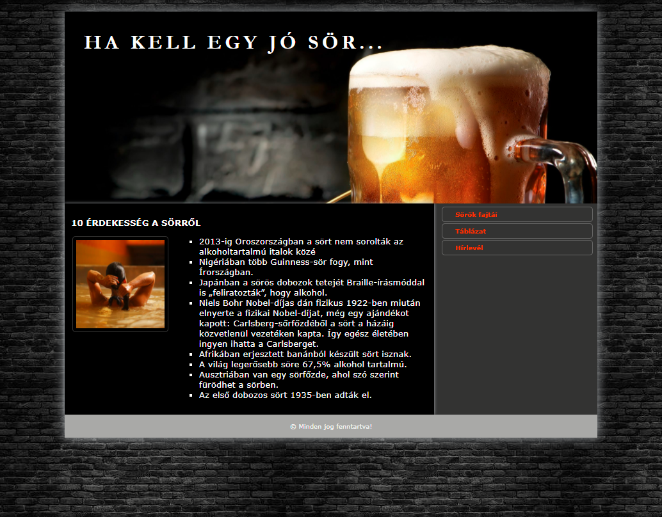

1. A projekt neve SAJATNEV_SOR legyen✔
2. Hozd létre a minta alapján az index.html állományt✔
3. Hozd létre a stilus.css állományt és csatold az index.html-hez. ✔
4. Helyezd el benne a szokásos meta tag-eket! ✔
5. Alakítsd ki az oldal szerkezetét html5 szemantikus elemekkel. ✔
6. Állítsd be a html nyelvét magyarra. ✔
7. Készíts másolatot az oldalról tablazat.html néven, és készítsd el a táblázatot is. ✔

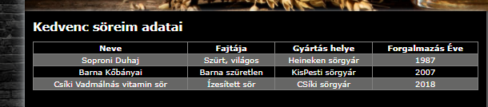

**A stílus css-ben:**

1. Minden elem box-sizing méretét állítsd be border-box-ra! ✔
2. A betűcsalád legyen Arial, Verdana, sans-serif! ✔
3. A betűszín beige, a betűméret 10pt, a külső és a belső margó 0px. ✔
4. A háttérkép legyen a minta szerint. ✔
5. Alakítsd ki a rácsszerkezetet a mintának megfelelően! ✔
6. A main elem szélességét állítsd 80%-ra. ✔
7. A main elem ne lehessen nagyobb, mint 1000px. ✔
8. Állítsd a teljes tartalmat a böngésző közepére! ✔
9. A main elem háttérszíne legyen RGB kóddal megadva: #333333 ✔
10. A header elembe állíts be a háttérképet! ✔
11. A header magassága legyen 300px; ✔
12. A háttér méretezését állítsd cover-re: background-size:cover; ✔
13. A fejlécben lévő szöveg legyen vastag betűs! ✔
14. A fejlécben lévő szöveg betű típusa legyen Garamond. ✔
15. A betűk közti távolság 4px, a betűméret 32px, legyen balra igazítva, és felső és a bal oldali belső margó 30px. ✔
16. Készítsd el a navigációt a mintának megfelelően. ✔
17. A navigáció li elemei előtt ne legyen felsorolásjel! ✔
18. A li elemeket vegye körbe 1 px vastag folytonos fehér vonal, sarkai legyenek lekerekítettek✔
19. Ha a navigáció li eleme fölé viszem az egeret, a háttérszín változzon világos színűre! ✔
20. A navigáció linkjeiről szedd le az aláhúzást! ✔
21. A navigáció linkjeinek betűszíne legyen piros, ha föléjük viszem az egeret változzanak fehérre. ✔
22. A navigáció linkjei legyenek vastag betűsek. ✔
23. Az article elemen belül a bekezdések legyenek sorkizárt igazításúak. ✔
24. Az article elemben a bekezdések betű mérete legyen 10px! ✔
25. Az article elemben a cím betű mérete legyen 15px! ✔
26. Az article elemen belül a kép ússzon el a szöveg mellé balra. ✔
27. A felsorolások előtti jel legyen square (négyzet). ✔
28. Az oldal legyen reszponzív! 700 px alatt a main közvetlen gyerekelemei egymás alatt helyezkedjenek el.
29. A táblázat szegélyezését készítsd el a minta szerint.
30. Minden második sora legyen világosszürke színű : tr:nth-child(odd) {}
31. Validáld az oldalt!
32. Tömörítsd a teljes projektet ZIP-be, és töltsd fel az etananyagra!
33. Töltsd fel a public_hmtl mappa tartalmát az FTP tárhelyre és a linket oszd meg az etananyagon.